Estimado socio APERMap:
Te comunico la Convocatoria de Elecciones para la renovación de cargos de la Junta Directiva de la APERMap en la Asamblea General Extraordinaria, según el capítulo III, articulo 31 de nuestros estatutos.
Las elecciones se celebrarán el día 5 de Marzo de 2016 en la sede de la XXXII Reunión Anual de la APERMap en el Hotel NH Murcia. La proclamación de resultados se realizara en la Asamblea General Extraordinaria convocada para dicha fecha.
La regulación del Proceso Electoral se hará en base a nuestros Estatutos. (Cap. III art. 32.- Procedimientos de elección y periodos)
Las candidaturas se presentarán por escrito ante la Secretaria de APERMap hasta el día 19 de Febrero de 2016 enviando el modelo incluido en nuestra web(Anexo I) a la siguiente dirección postal:
Secretaría APERMap
Colegio Oficial de Médico de Murcia
Avda. Juan Carlos I, nº 1
C.P. 30008 MURCIA

Toda la información que se derive de esta convocatoria electoral será publicada en la página web de APERMap en la sección Elecciones APERMap 2016.

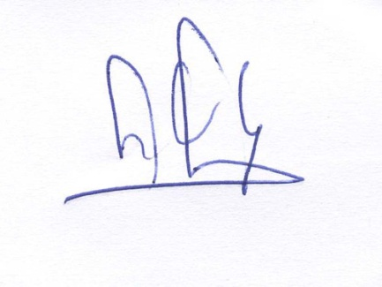

Sebastián Lorente García
Secretario APERMap
Responsable proceso electoral APERMap 2016

